An Automatic Wind Turbine Braking System on PLTH Bayu Baru through a Fuzzy Logic Controller
Tole Sutikno, Syahid Hikmatul Wahid, Rizky Ajie Aprilianto, Arsyad Cahya Subrata, Auzani Jidin
JURNAL NASIONAL TEKNIK ELEKTRO, 11(1), 1–7
DOI: https://doi.org/10.25077/jnte.v11n1.887.2022

Bukti Korespondensi Email

Pengiriman artikel awal dalam Bahasa Indonesia:

Keputusan accepted dengan perbaikan (ketika artikel masih Berbahasa Indonesia): 9 Maret 2021

Kirim Revisi: 25 April 2021

Perkembangan selanjutnya, JNTE hanya menerbitkan artikel in English. Pengelola JNTE mengirim pesan ke Penulisn agar mengirim revisi in English.
Revisi selanjutnya dikirimkan pada 7 Maret 2022
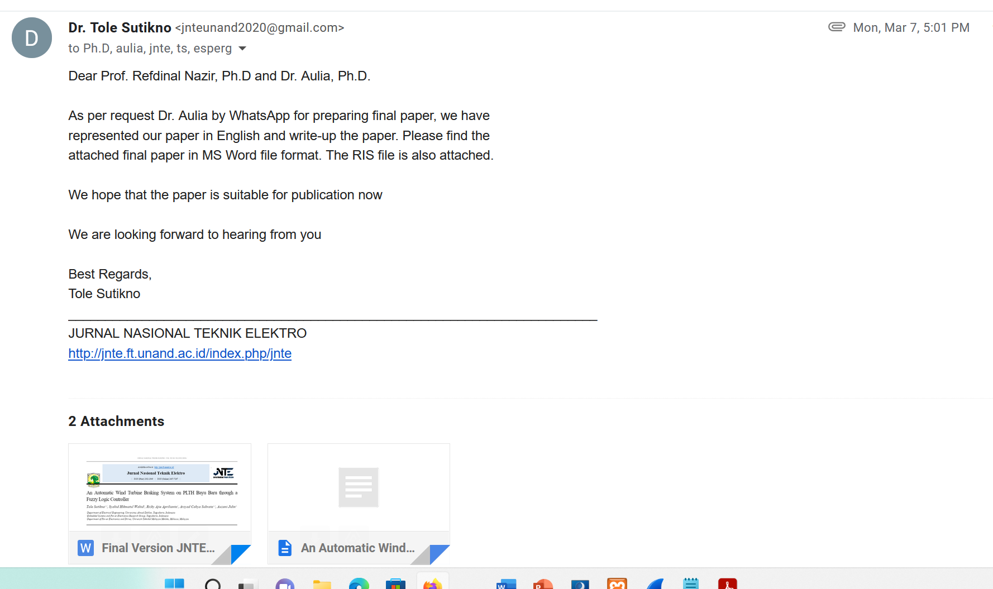

ACCEPTED: 19 Maret 2022

